武鸣校区多媒体教室家具采购项目

采购需求

1．本需求的货物品牌型号、技术参数及其性能（配置）仅起参考作用，投标人可选用其他品牌型号替代，但这些替代的产品要实质上相当于或优于参考品牌型号及其技术参数性能（配置）要求。
2．本需求中参考品牌型号规格及技术参数不明确或有误的，或投标人选用其他品牌型号替代的，请以详细、正确的品牌型号、技术参数（配置）同时填写投标报价明细表和商务、技术响应偏离表。技术响应偏离表须按技术参数及配置要求一一对应响应。
3.凡在“技术参数及性能（配置）要求”中表述为“标配”或“标准配置”的设备，投标人应在投标报价明细表中将其标配参数详细列明。
4.招标文件中带“▲”的条款为本次采购的实质性(关键性)的商务、技术或服务要求，投标人须满足或优于，否则，将会被认定为无效投标。
5.采购标的对应的中小企业划分标准所属行业为：工业。

一、项目基本情况
项目名称 |  | 武鸣校区多媒体教室家具采购项目
项目预算 |  | 521.18万元
序号 | 商品名称 | 数量 | 单位 | 预算单价（元） | 预算金额（元） | 功能需求
1 | 固定课桌椅 | 13628 | 位 | 350 | 4769800 | 满足学生住宿、学习要求，保障生活、学习正常进行。
2 | 双人课桌椅 | 700 | 位 | 600 | 420000
3 | 教师椅 | 110 | 张 | 200 | 22000
预算金额合计（元） |  |  |  |  | 5211800 | /

技术参数

项号 | 货物  名称 | 数量 | 单位 | 技术参数及性能（配置）要求
1 | 固定课桌椅 | 13628 | 位 | 规格尺寸：中心距520（±2mm）；座高450（±2mm）；台面板高度750（±2mm）  ▲1.写字板：两人位采用1070×350×25（规格允许±2mm，厚度允许±1mm）,三人位采用1600×350×25（规格允许±2mm，厚度允许±1mm）实木多层板，四周整体注塑嵌边成形，成形厚度≥27mm，写字板面前沿设计带弧度形鸭嘴，无棱角处理。面板基材：选用优质环保E0级及以上“实木多层板”，符合GB/T 9846-2015《普通胶合板》、GB/T 39600-2021《人造板及其制品甲醛释放量分级》、HJ 571-2010《环境标志产品技术要求人造板及其制品》等标准适用条款的要求，其中含水率5.0%～14.0%；胶合强度≥0.7MPa；浸渍剥离、静曲强度和弹性模量等性能指标均符合标准要求；甲醛释放量GB/T 39600-2021 E0≤0.050mg/m³；总挥发性有机化合物（TVOC）释放率不得超过0.50mg/m²·h（72h）；颜色为山毛榉色，供货前由采购人确定颜色。颜色与采购人提供的标准色卡匹配（色差ΔE≤3）  ▲2.笔槽：330×20（±2mm），深度≥8mm，采用优质PP塑料一次注塑成型，笔槽前端带弧度。  3.前排立柱：采用70×30×1.5（±2mm）方型钢管与2.0mm冲压脚板焊接而成，经酸洗磷化处理表面后喷优质聚酯环氧粉，脚架部分为表面通体灰白色，前台脚架固定在地，要求以不大于两位距离布置一个脚架的形式安装。结构全拆装设置，造型美观大方。  4.前排挡板：15mm优质实木多层板PVC封边，板材选用优质环保E0级及以上“实木多层板”，符合GB/T 9846-2015《普通胶合板》、GB/T 39600-2021《人造板及其制品甲醛释放量分级》、HJ 571-2010《环境标志产品技术要求人造板及其制品》等标准适用条款的要求，其中含水率5.0%～14.0%；胶合强度≥0.7MPa；浸渍剥离、静曲强度和弹性模量等性能指标均符合标准要求；甲醛释放量GB/T 39600-2021 E0≤0.050mg/m³；总挥发性有机化合物（TVOC）释放率不得超过0.50mg/m²·h（72h）；封边胶采用优质环保封边胶，封边胶检测符合HJ 2541-2016《环境标志产品技术要求胶粘剂》标准。检测结果包括但不限于以下内容：①苯含量不得检出，②甲苯+乙苯+二甲苯含量不得检出。颜色为山毛榉色，供货前由采购人确定颜色，颜色与采购人提供的标准色卡匹配（色差ΔE≤3）。  ▲5.中排立柱：截面长轴70mm（±2mm）、短轴30mm（±2mm）的异形钢管，厚度1.5mm；主柱在轴座段有10mm下沉方便轴座支撑板安装定位；主柱顶端使用截面为弧形的冷轧钢板一次冲压成型的钢帽焊封。  ▲6.坐铰：2.5mm冷轧钢板冲压成型，卡销采用铆接方式，防止脱焊、虚焊。  ▲7.脚板：2.0mm冷板冲压而成。  ▲8.铝合金座板支撑板：250×90×28（±2mm）优质铝合金一次压铸成型，或同等强度的成型工艺，采用套嵌式与立柱连接无需焊接，外观整齐且牢固，轴座与支撑板一次压铸成型。  9.地脚钉为优质防锈钢钉，配置工程塑料膨胀胶塞，或可采用其他符合GB/T 3098.1-2010《紧固件机械性能》的防锈紧固件进行紧固，确保安装后不摇晃、松动，另加塑料钉帽盖。  10.扶手：270×50×28（±2mm），材质为优质实木，颜色为山毛榉色，供货前由采购人确定颜色，颜色与采购人提供的标准色卡匹配（色差ΔE≤3）；扶手托条：2.0mm冷轧钢板冲压成型。  11.单个钢质脚架重量约为2.5KG。  ▲12.为减少坐板在上下翻转时产生的噪音，轴座中可采用内置天然橡胶或其他减噪胶垫的方法，噪音≤30dB，整体美观大方，胶垫不允许外露。  13.坐板：390（坐深）×445（坐宽）（±2mm）波浪形优质实木多层板，板材选用优质环保E0级及以上“实木多层板”，符合GB/T 9846-2015《普通胶合板》、GB/T 39600-2021《人造板及其制品甲醛释放量分级》、HJ 571-2010《环境标志产品技术要求人造板及其制品》等标准适用条款的要求，其中含水率5.0%～14.0%；胶合强度≥0.7MPa；浸渍剥离、静曲强度和弹性模量等性能指标均符合标准要求；甲醛释放量GB/T 39600-2021 E0≤0.050mg/m³；总挥发性有机化合物（TVOC）释放率不得超过0.50mg/m²·h（72h）；板面贴防火板饰面，防火板饰面防火等级符合GB 8624-2012《建筑材料及制品燃烧性能分级》B2级以上，颜色为山毛榉色，供货前由采购人确定颜色，颜色与采购人提供的标准色卡匹配（色差ΔE≤3）。厚度12mm。  14.靠背：450（高）×480（宽）（±2mm）弓形优质异实木多层板，板材选用优质环保E0级及以上“实木多层板”，符合GB/T 9846-2015《普通胶合板》、GB/T 39600-2021《人造板及其制品甲醛释放量分级》、HJ 571-2010《环境标志产品技术要求人造板及其制品》等标准适用条款的要求，其中含水率5.0%～14.0%；胶合强度≥0.7MPa；浸渍剥离、静曲强度和弹性模量等性能指标均符合标准要求；甲醛释放量GB/T 39600-2021 E0≤0.050mg/m³；总挥发性有机化合物（TVOC）释放率不得超过0.50mg/m²·h（72h）；板面贴防火板，颜色为山毛榉色，供货前由采购人确定颜色，颜色与采购人提供的标准色卡匹配（色差ΔE≤3）。厚度12mm。  15.书网：内部可用空间的尺寸为：400长×220深×200高（±2mm），材质采用Φ4㎜厚冷轧钢丝折弯成型。  16.塑料件：所有塑料件均需符合GB 28481-2012《塑料家具中有害物质限量》标准适用条款的要求，邻苯二甲酸酯（DBP、BBP、DEHP、DNOP、DINP、DIDP）不得检出，重金属（可溶性铅、可溶性镉、可溶性铬、可溶性汞）不得检出，苯含量不得检出，16种多环芳烃（PAH）总量不得检出，多溴联苯不得检出，多溴二苯醚不得检出。  17.其它要求：所采购的部分家具如需根据场地实际情况调整设计或部分修改，竞标人应承诺无偿满足采购人提出的此类要求。 参考图：  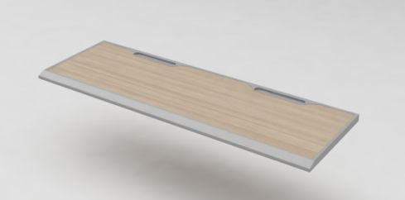  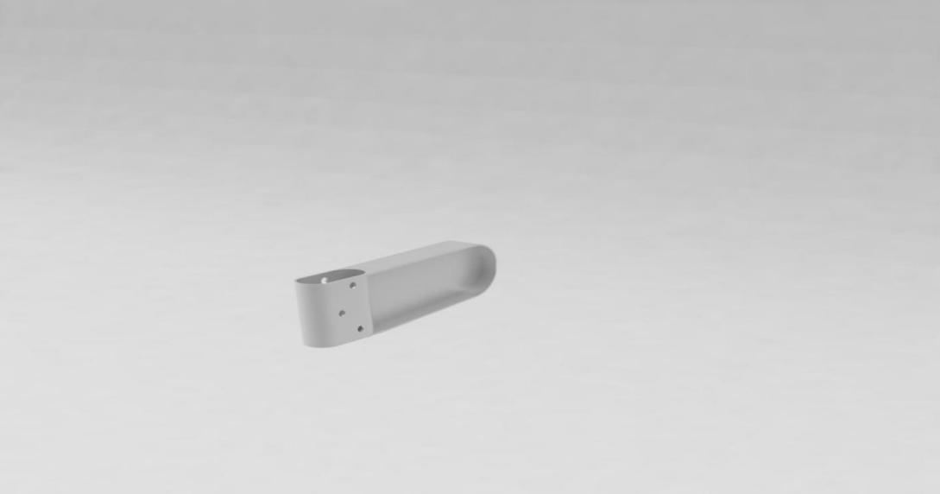  两人位写字板 铝合金座板支撑件  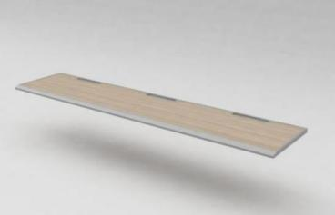  三人位写字板
2 | 双人课桌椅 | 700 | 位 | 1.规格尺寸（一桌配两椅）：  课桌：1210×480×760（±2mm）；  课椅：400×420×800（±2mm）。  2.课桌:  ▲2.1桌面板：桌面面板尺寸1210×480（±2mm）,基材选用优质环保E0级及以上“实木多层板”，符合GB/T 9846-2015《普通胶合板》、GB/T 39600-2021《人造板及其制品甲醛释放量分级》、HJ 571-2010《环境标志产品技术要求人造板及其制品》等标准适用条款的要求，其中含水率5.0%～14.0%；胶合强度≥0.7MPa；浸渍剥离、静曲强度和弹性模量等性能指标均符合标准要求；甲醛释放量GB/T 39600-2021 E0≤0.050mg/m³；总挥发性有机化合物（TVOC）释放率不得超过0.50mg/m²·h（72h）；厚度≥25mm,桌面四周前沿45°向内斜面设计，符合人类工效学要求。桌面四角倒边圆角处理，曲线流畅；经防虫、防腐等化学处理；板材饰面采用人造板饰面专用纸。桌面四周采用全新PP塑料一次注塑封边成型，抗压、耐磨、耐冲击；桌面正前方设双笔槽，笔槽规格尺寸330×15（±2mm），两侧均设有水杯槽，方便学生收纳，桌面后带不小于10mm挡笔线，防止学习用具滑落，设计符合人类工效学要求，贴紧桌面。颜色为木纹色配灰色边，供货前由采购人确定颜色，颜色与采购人提供的标准色卡匹配（色差ΔE≤3）。  2.2书网：整体采用不低于4mm厚冷轧钢丝折弯成型，成型规格490×320（±2mm），高125mm，两侧书包挂钩材质采用钢丝一次冲压折弯成型，与书网焊接一体成型，可用于挂学生书包。  2.3桌脚：椭圆钢管长轴≥50mm、短轴≥25mm，壁厚≥1.0mm（含镀层）。立柱横管采用≥20×40×1.0（规格允许±2mm，厚度允许±0.2mm）椭圆钢管。  ▲2.4前挡板：采用不低于1.0mm厚冷轧钢板经冲孔、折弯而成，成型规格1090×450（mm）（±2mm）；通过螺丝连接在桌脚钢管内侧，固定在横管上。  ▲2.5侧边支撑件：采用PP塑料一次性注塑成型，或采用同等强度的成型工艺，规格280×335×38（±2mm）。  2.6脚套：采用PP材料注塑成型，脚套与桌脚应结合紧密、牢靠、不脱落。  3.课椅  ▲3.1坐背板：PP塑料成型工艺需确保结构强度，符合QB/T 4071-2021要求。坐板规格≥宽400×深420（mm），靠背规格≥宽420×高350（mm）。颜色为灰色，供货前由采购人确定颜色，颜色与采购人提供的标准色卡匹配（色差ΔE≤3）。  3.2椅架：采用≥25×50×1.2（规格允许±2mm，厚度允许±0.2mm）椭圆钢管。  3.3脚套：采用超高分子量PP材料注塑成型；脚套与桌脚应结合紧密、牢靠、不脱落。  4.其他要求  4.1课桌椅：满足《QB/T 4071-2021 课桌椅》标准要求。  4.2金属件涂层应无漏喷、锈蚀；应光滑均匀，色泽一致，应无流挂、疙瘩、皱皮、飞漆等缺陷。涂饰前课桌椅零、部件的表面应光滑、平整，不得有飞边、尖角、毛刺等可能造成机械伤害的缺陷。金属件应无开裂、脱焊、漏焊、焊渣等缺陷。涂饰前金属件零、部件表面必须进行预备处理，采用除锈、防锈处理工艺，除去锈迹等其他污迹后进行涂装打底磷化处理。预备处理后表面不得有氧化皮、锈蚀、粘砂等其他杂质，磷化层达到工艺要求，预备处理后应及时进行涂饰。  4.3木制表面装饰层应手感光滑，无划痕、压痕、雾光、白楞、白斑、鼓泡、流挂、刷毛、积粉和杂渣、皱皮、发粘、漏漆现象。薄木材料贴面不允许有明显透胶、脱胶、凹陷、压痕、鼓泡、胶迹。  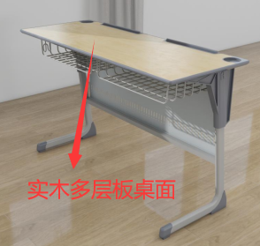  4.4所有塑料件均需符合GB 28481-2012《塑料家具中有害物质限量》标准适用条款的要求，邻苯二甲酸酯（DBP、BBP、DEHP、DNOP、DINP、DIDP）不得检出，重金属（可溶性铅、可溶性镉、可溶性铬、可溶性汞）不得检出，苯含量不得检出，16种多环芳烃（PAH）总量不得检出，多溴联苯不得检出，多溴二苯醚不得检出。  参考图：  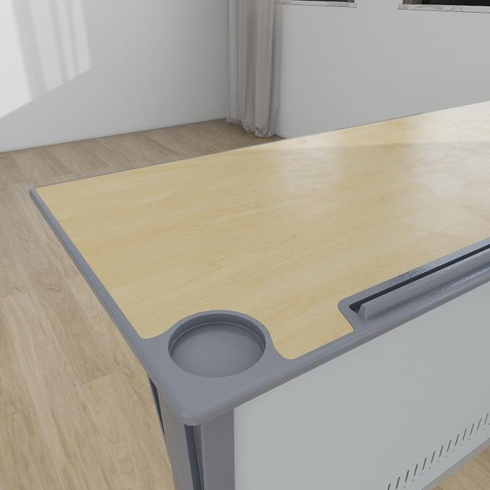  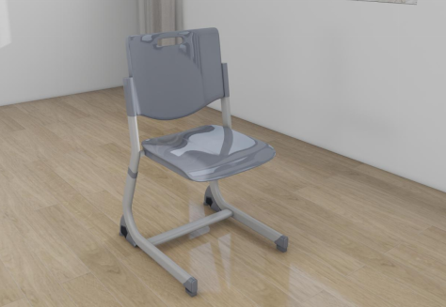
3 | 教师椅 | 110 | 张 | 1.规格：430×420×540/950mm（±5mm)；颜色：榉木色（供货前由采购人确定颜色），颜色与采购人提供的标准色卡匹配（色差ΔE≤3）。  2.基材：采用椅面≥18mm厚，椅脚≥30×60（±2mm）方木全实木橡胶木材质，橡胶木通过GB/T 29894-2013《木材鉴别方法通则》、GB/T 16734-1997《中国主要木材名称》、GB/T 3324-2024《木家具通用技术条件》、GB 8624-2012《建筑材料及制品燃烧性能分级》、GB 18580-2017《室内装饰装修材料 人造板及其制品中甲醛释放限量》标准检测合格。  3.油漆：采用环保水性漆喷涂，底漆、面漆通过GB 18581-2020《木器涂料中有害物质限量》、GB/T 23999-2009《室内装饰装修用水性木器涂料》标准检测合格。其中VOC含量≤60g/kg；甲醛含量≤100mg/kg；总铅含量≤90mg/kg；可溶性重金属（镉≤75mg/kg、铬≤60mg/kg、汞≤60mg/kg）；苯含量未检出；甲苯与二甲苯含量未检出。  4.胶水：采用无醛胶，符合GB/T 14732-2017《木材工业胶粘剂用脲醛、酚醛、三聚氰胺甲醛树脂》标准，相关性能指标检测合格。  参考图：  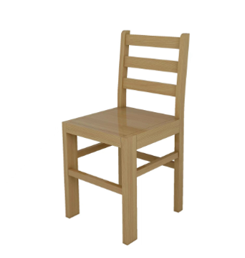

三、供应商资格条件
供应商资质审核
1、符合《中华人民共和国政府采购法》第二十二条规定的投标人。
2、被列入失信被执行人、重大税收违法案件当事人名单、政府采购严重违法失信行为记录名单及其他不符合《中华人民共和国政府采购法》第二十二条规定条件的供应商，将被拒绝其参与本次政府采购活动。供应商可在“信用中国”网站（www.creditchina.gov.cn）、中国政府采购网（www.ccgp.gov.cn）查询相关供应商主体信用记录。
3、本项目不接受联合体投标。

四、商务及其他要求
核心产品 | 本项目核心产品为：项号1“固定课桌椅”为本项目核心产品（核心产品品牌相同的，视为提供同品牌产品）
投标报价 | 投标报价为采购人指定地点的现场交货价，包括：  1.货物的价格：包括货款、零配件、安装调试费、验收费；  2.货物的标准附件、备品备件、专用工具的价格；  3.运输、拆、装卸、调试、培训、技术支持、售后服务费；  4.按采购人要求进行摆放的费用。  注：投标人自行考虑完成项目所需的辅材、零配件等数量，投标报价中应包含全部货物报价及服务报价，中标后采购人不再另行支付额外费用。
合同签订时间 | 自中标通知书发出之日起10个日历日内签订采购合同。
交货时间及地点 | - 交付使用时间：自合同签订生效之日起30日内交货并安装调试完毕。  - 在交付安装期间，采购人随机抽取每种产品1-2套进行检验，检验有可能产生破坏性检测，检测费用由中标供应商负责。检验完后该产品封存，作为最终验收时参考标准。如此次检验或最终验收不合格的，视为中标人违约，采购人有权单方面取消合同，并按相关规定扣除所有的履约保证金，并报政府采购监督管理部门依法追究违约责任。  - 交货地点：广西财经学院武鸣校区。  4.安装由中标供应商负责（包括配件、工具、人员及费用），学校仅提供场地配合。安装完成后需通过承重测试、环保（如甲醛含量等）检测、稳定性检查等现场验收，因验收不通过造成的损失由供应商承担。  ▲5.此项目为紧急项目，中标供应商必须保证自合同签订生效之日起30日内交货并安装调试完毕，否则，将承担相关违约责任。
售后及服务要求 | 1.送货上门，按现场条件全程安装调试，直至最终验收前产生的所有费用由中标供应商承担。  2.质量保证期：按国家有关产品“三包”规定执行“三包”。自验项目收合格之日起整个项目质量保证期不低于5年，质量保证期内免维修的所有费用，终身免维修人工费（每年肆次维修检查），应承诺质量保证期外的人工、配件及材料等所有费用按市场价的8折收取。  3.故障响应时间：质量保证期内，在接到故障通知后2小时内进行响应，4小时内到达现场免费维修，到达现场后4小时内修复。如4小时内无法修复的，全免费提供与原设备技术参数相同或高于原设备技术参数的备品、备件，以保证采购人的正常使用。  4.验收所需工具、器材由中标供应商自理；各项性能指标达到技术要求的，由供需双方共同签字认可，现场验收。  5.供货产品为整体或板式安装结构，供货时不接受任何产品或原材料现场切割、焊接、加工、喷漆、胶粘等对现场环境产生负面影响的施工作业，否则不予验收，终止合同。
付款方式 | 双方签订合同后，中标供应商须向采购人提供合同价款30%的银行保函（保函有效期不少于1年。保函到期前，若项目未完成，中标供应商须在保函到期前提前1个月提交新的保函）及等额发票，采购人收到保函及发票后20个工作日内一次性支付30%的合同价款（其中，20%的合同价款为定金，10%的合同价款为预付款）；项目验收合格后，采购人收到等额发票及其他相关材料后20个工作日内一次性支付剩余合同价款。（若采购数量与实际使用数量不一致时，中标供应商应根据实际使用量供货，合同的最终结算金额按实际使用量乘以成交单价进行据实计算。）
履约保证金 | 1.按本项目中标总金额的5%（如中标供应商为中小企业的，按本项目中标总金额的2%）收取；中标供应商在签订合同前交至指定账户。  2.履约保证金递交方式：支票、汇票、本票、网上银行或者银行、担保机构出具的保函等非现金形式。  履约保证金指定账户：  开户名称：广西财经学院  开户银行：中国银行南宁明秀西路支行  银行账号：611957485481  3.履约保证金退付方式、时间及条件：中标供应商若不能完全履行合同，履约保证金不返还；中标供应商若完全履行合同，货物验收合格后，中标供应商向采购人递交退保申请函及凭履约保证金财务凭证，采购人按规定办理无息退还手续。
采购标的验收标准 | 1.所供产品的规格、数量符合招标文件供应商投标承诺及采购合同约定的要求。  2.所供产品的材质、颜色符合招标文件供应商投标承诺及采购合同约定的要求。禁止使用胶合板、颗粒板、密度板、刨花板等材质。  3.所供产品的外观完好，无严重碰撞、五金件生锈等明显瑕疵。  4.所供产品结构牢固，无安全隐患。  5.如有抽检要求的，检测结果符合招标文件供应商投标承诺及采购合同约定的要求。  6.所有产品均运输至指定地点，并安装调试完毕。  7.招标文件供应商投标承诺及采购合同约定的附件、工具、技术资料等齐全；提供产品使用说明书、合格证明材料。  8.中标供应商的投标样品将作为货物验收参照标本，中标供应商所提供的货物与投标样品必须一致，否则将视为验收不合格。另外，验收时如中标供应商所提供的产品与其投标时所响应的参数不一致或出现其它可能影响产品质量的问题时，采购人有权对交付的货物委托有资质的第三方检测机构进行抽样检验。如果所抽取的样品经检验合格的，采购人应将整批货物判定合格，对整批货物按合格品验收；如果所抽取的样品经检验不合格的，采购人应将整批货物判定为不合格产品，不予验收，采购人可同时向中标供应商提出直接或间接损失的赔偿。所产生的检验费、样品费由中标供应商承担。  9.货物或服务技术参数与投标文件中响应表或证明材料一致，性能或指标达到规定的标准，否则，以实际货物或服务技术参数与投标文件响应表参数或证明材料比较，按如下情况处理：  （1）供应商投标文件响应表或证明材料中满足或优于的技术参数，在验收时实际不满足技术参数要求的，视为供货商虚假应标，采购人有权终止合同拒收货物，并追究供应商责任，同时报财政部门备案。  （2）供应商投标文件响应表或证明材料中优于的技术参数，在验收时实际仅满足并未优于技术参数要求的，视为供货商虚假应标，采购人有权终止合同拒收货物，并追究供应商责任，同时报财政部门备案。  （3）供应商投标文件响应表或证明材料中满足的技术参数，在验收时实际优于技术参数的要求，以满足技术参数的要求验收。  （4）实际货物与投标货物型号不一致的，验收时不论实际是优于还是满足技术参数的要求，采购人均有权拒收货物并终止合同。如影响货物或服务的使用、质量、档次及采购人需求的，还可视为供货商违约，追究供应商责任，同时报财政部门备案。  10.货物安装完毕后，采购人有权按不低于宿舍总房间数5%的比例，随机抽取房间对中标供应商所供产品进行环境检测（含甲醛检测），采购人从每种产品中随机抽取货物进行破坏性验收，聘请有资质的第三方检测机构进行验收检验，验收后中标供应商需提供产品现场检测报告（检测结果须符合招标文件招标项目采购需求及采购合同约定的要求，检测结果不合格的，不予验收，检测费用由中标供应商负责）。  11.动态进度监控：（1）发出中标通知书后，中标供应商向采购人提交生产、安装工作倒排工期表，以便采购人核定实际生产、安装情况是否落后于倒排工期表。（2）发出中标通知书后，采购人有权到中标供应商的生产现场进行实地考察。（3）要求供应商每3日提交生产进度清单（含照片或视频），并安排学校代表到厂抽检，学校有权随时检查生产情况，供应商需配合提供原材料采购凭证。  12.配套风险防控要求：  一是提前准备替代供应与应急方案，若供应商无法履约或实际生产、安装进度落后于倒排工期表规定的时间5天以内的，采购人有权要求中标供应商追赶工期；实际生产、安装进度落后倒排工期规定的时间10天及以上的，学校可紧急采购其他厂商产品或自行增派安装人员，差价由原供应商承担。  二是最小供货量保障，如“首批必须交付至少50%货物，否则视为根本违约，采购人有权终止合同”。  三是限缩解释不可抗力的范围，排除“供应链延迟”“原材料涨价”“追赶工期产生的费用”等商业风险。
违约责任 | 1.中标供应商所提供的家具规格、技术标准、材料等质量不合格的，应及时更换，更换不及时的按逾期交货处罚；因质量问题采购人不同意接收的，中标供应商应向采购人支付违约货款额10%违约金并赔偿采购人经济损失。  2.中标供应商提供的货物如侵犯第三方合法权益而引发的任何纠纷或诉讼，均由中标供应商负责交涉并承担全部责任并赔偿采购人经济损失。  3.因包装、运输引起的货物损坏，按质量不合格处罚并赔偿采购人经济损失。  4.采购人无故延期接收货物、中标供应商逾期交货的，每天向对方偿付违约货款额 3 ‰违约金，超过 10 天对方有权解除合同，并要求对方偿付违约货款额 30 %，违约方承担因此给对方造成经济损失；此外，因中标供应商原因导致验收不合格或不能按期履行合同的，中标供应商应向采取如下补救措施包括但不限于：①配合学校消除舆情；②配合采购人安排相应受到此状况影响的学生入住酒店，由此产生的一切费用（住宿费、交通费等）将从中标供应商的货款中扣除，货款不足部分，由中标供应商补足；③根据实际情况从货款中扣减因延期交货给采购人带来的其他直接损失和间接损失，货款不足部分，由中标供应商补足。  5.采购人延期付货款的，每天向中标供应商偿付延期货款额 3 ‰违约金，但违约金累计不得超过延期货款额 10 %。  6.中标供应商未按本合同和响应文件中规定的服务承诺提供售后服务的，中标供应商应按本合同合计金额 10 %向甲方支付违约金。  7.中标供应商提供的货物在质量保证期内，因设计、工艺或材料的缺陷和其它质量原因造成的问题，由中标供应商负责。因质量不达标，整改期间产生的仓储、人工等费用由供应商承担，严重问题（如甲醛超标）需全额退款并赔偿损失。  8.若因供应商原因导致师生进驻延迟，需按一定标准赔偿学校综合损失（如临时租赁费、教学调整费用）。  9.其它违约行为按违约货款额 10 %收取违约金并赔偿经济损失。
其他要求 | 1.本项目不接受进口产品（即通过中国海关报关验放进入中国境内且产自关境外的产品）参与投标，如有此类产品参与投标的做投标无效处理。  2.产品的最终外形尺寸须根据实际布置进行调整，对有特殊的定制产品及修改的尺寸均包含在投标报价中，投标人在报价时应自行考虑，承诺不因定制或修改家具尺寸的因素而改变投标报价。  3.政策功能  （1）严格执行（财库〔2019〕9号）及（财库〔2019〕19号），本次投标产品类别属于政府强制采购产品类别的，须按照《市场监管总局关于发布参与实施政府采购节能产品、环境标志产品认证机构名录的公告》（2019年第16号）要求提供依据国家确定的认证机构出具的、处于有效期之内的节能产品认证证书复印件并加盖投标人公章，否则投标无效。  （2）执行《财政部 发展改革委 生态环境部 市场监管总局关于调整优化节能产品、环境标志产品政府采购执行机制的通知》（财库〔2019〕9号）、《关于印发节能产品政府采购品目清单的通知》（财库〔2019〕19号）及《关于印发环境标志产品政府采购品目清单的通知》（财库〔2019〕18号），属于政府优先采购产品类别的，投标人按照《市场监管总局关于发布参与实施政府采购节能产品、环境标志产品认证机构名录的公告》（2019年第16号）要求提供依据国家确定的认证机构出具的、处于有效期之内的节能产品或环境标志产品认证证书复印件并加盖投标人公章，否则不予认定。  （3）中标供应商投标产品的配件（辅材）涉及节能认证、国家强制认证的，在验收时必须提供产品、配件的相关节能认证证书、国家强制认证证书，不能提供认证证书的采购人有权拒绝验收，由此产生的一切后果由中标供应商承担。  4.供应商所提供的任何材料应当真实有效，如在评审过程中发现供应商在投标文件中提供任何虚假材料的，按投标无效处理，采购人有权报监管部门查处；中标后，采购人发现中标供应商在投标文件中提供任何虚假材料的，采购人有权单方面终止合同，采购人有权报监管部门查处，且成交供应商须依照《中华人民共和国消费者权益保护法》赔偿采购人，民事赔偿并不免除违法中标供应商的法律责任。  5.供应商需有健全的财务制度，需提供财务人员近一年内连续三个月缴纳社保证明；有自己的售后维修团队，需提供至少2人（持有售后服务高级管理师证书）近一年内连续三个月缴纳社保证明。  ▲6、投标时提供 2023年 1 月 1 日以来任一时间由市级或以上具有资质的检测机构出具的显示生产厂家成品挥发的有毒有害物质（甲醛、甲苯、二甲苯、苯乙烯、氨）符合室内空气质量标准的检验报 告复印件（生产厂家盖章，原件核查）。
投标样品 | 投标时请提供采购需求的小样：  项号 小样名称 数量 参考规格 备注说明  1 固定课桌椅中排站脚 2个 根据参数要求 完整提供（一个喷涂好的带侧装饰板，一个未喷漆的）  2 轴座支撑板 1套 根据参数要求 完整提供（包含座板）  3 两人位写字板 1张 根据参数要求 完整提供  4 中排立柱 1根 根据参数要求 70mm×30mm×400mm长,能够完整体现立柱下沉10mm的工艺  5 双人课桌桌面板 1张 根据参数要求 完整提供  6 双人课桌前挡板 1张 规格约1090×450（mm） 完整提供  7 双人课桌侧边支撑件 1套 规格约280×335×38（mm） 完整提供  8 双人课桌椅坐背板 1张 根据参数要求 完整提供  9 双人课桌椅靠背板 1张 根据参数要求 完整提供  备注：  （1）小样只是作为加分项，不作为投标必须要求；小样尺寸不作为评定要求，但对小样有具体制作要求的按要求提供。  （2）小样递交： ①所有样品统一封装密封后随采购报价文件一并交给采购代理机构；②箱子（袋子）正面贴上投标人名称、项目名称和项目编号等信息的标签；③各小样不能出现任何厂家（公司）或投标品牌标识，如出现透露信息的标识，小样不得进行评定。④工作人员只负责按箱（袋）数接收样品；评标前由采购代理机构工作人员将对标签进行遮盖，评定小样时由采购代理机构工作人员及评委一起打开，待评定小样完毕后，再拆封投标人的标签。  (3) 中标供应商样品不退，作为验收依据之一。其余未中标的样品在接到本中心通知后两个工作日内予以退回，不及时领取样品所造成的损失，投标人自行承担。
现场考察：投标前，投标人可根据自身的情况决定是否参加采购人统一组织的现场考察。现场勘查须携带的资料：供应商代表持单位介绍信原件或法人授权委托书原件、个人身份证原件，请自备安全帽。现场考察统一时间：2025年 月 日上午10点00分，超过10时00分的不予接待（以到达现场勘查集合地址为准），后果由供应商自行负责）。集中地点：南宁市武鸣区红岭大道636号，广西财经学院武鸣校区。联系人：XXXXXX 。经实地考察后，因自身原因考察不详细而导致投标方案偏差、中标后不能履约等一切责任由供应商自行承担，采购人对投标人做出的任何推论、理解和结论均不负责任。

五、项目评审标准和评审办法
一、评标原则
(一)评委组成：本招标采购项目的评标委员会由采购人代表和评审专家组成，成员人数应当为五人或以上单数，其中，技术、经济等方面的专家不得少于成员总数的三分之二。
(二)评标依据：评委将以招投标文件为评标依据，对投标人的内容按百分制打分。
(三)评标方式：以封闭方式进行。

二、评标方法

（一）对进入详评的，采用百分制综合评分法。

（二）计分办法（按四舍五入取至百分位）：

1、价格分………………………………………………………50分
（1）符合《政府采购促进中小企业发展管理办法》（财库[2020]46号）规定条件且按该办法中规定的格式提供了《中小企业声明函》的小型和微型企业，对其投标价给予10%的扣除，扣除后的价格为评标价，即评标价=投标价×（1-10%）；除上述情况外，评标价=投标价。

投标产品的制造企业按《关于政府采购支持监狱企业发展有关问题的通知》(财库[2014]68号)认定为监狱企业的，在政府采购活动中，监狱企业视同小型、微型企业。投标人提供投标产品制造企业属于监狱企业的证明文件，不再提供《中小企业声明函》。

投标产品的制造单位按《关于促进残疾人就业政府采购政策的通知》(财库〔2017〕141号)认定为残疾人福利性单位的，在政府采购活动中，残疾人福利性单位视同小型、微型企业。投标人提供投标产品制造单位属于残疾人福利性单位的残疾人福利性单位声明函，不再提供《中小企业声明函》。

（2）以满足招标文件的最低评标价为50分。

（3）某投标人价格分 = 投标人最低评标价（金额）/某投标人评标价（金额） ×50分
2、技术分……………………………………………………30分
（1）检验报告分（满分10分）
提供 2023年以来省级或国家级质检单位出具的投标人送检的产品主材、辅材和配件等材料检测报告扫描件并加盖投标人公章，原件备查；各投标人检验报告名字与要求不相同的，只要检测内容为相同则视为相符；检验报告的送检单位必须是投标人或生产厂家。每有一项加 0.5 分，满分 10 分。
（2）小样分（满分4分）
评标委员会对投标人提供小样的参数、结构、样式、材质及结构设计、外观、做工等方面进行综合评定打分：
一档（1分）：①投标小样及辅件提供齐全；②小样参数、外观、样式、材料性能存在不符合采购需求；③小样有明显瑕疵。
二档（2分）：①投标小样及辅件提供齐全；②小样参数、外观、样式、材料性能等符合实际，满足采购需求；③个别小样有细微瑕疵的。
三档（3分）：①投标小样及辅件提供齐全；②小样参数、外观、样式、材料符合实际，全部小样展示功能符合招标文件参数要求的；③小样完全符合，外表感官良好，工艺精致。
四档（4分）：在三档的基础上满足以下要求：款式设计美观、色彩搭配协调、丰满度高等；功能优于使用需求，舒适性好；结构牢固稳定，部件严密平整，棱边棱角倒圆倒角安全美观；喷涂平整光滑，纹理清晰、层次感分明、质感好,无划痕，无刺鼻异味等。
（投标人未提供小样或提供的小样不全的，本项不得分）
（3）产品设计方案分（满分6分）
评标委员会对投标人提供产品的设计结构图纸、产品效果图、产品部件图片及规格尺寸、产品使用功能描述等内容，考核产品设计的规范合理性、安全实用性、创新性等。
一档（1.5分)：提供产品的设计结构图、产品效果图及产品主要零部件实物尺寸测量图（边立柱、中立柱)的，有产品使用功能描述的、产品结构符合采购人实际要求的。
二档（3分)：提供产品的设计结构图、产品效果图及其本项目涉及零部件的结构图、产品主要零部件实物尺寸测量图（边立柱、中立柱、床横梁、立柱上横管、下横管）的、产品使用功能描述产品结构符合采购人实际要求，基本体现产品设计的规范合理性、安全实用性、创新性。
三档（4.5分)：提供产品的设计结构图、产品效果图及其本项目涉及零部件的结构图、产品主要零部件实物尺寸测量图（边立柱、中立柱、床横梁、立柱上横管、下横管、前护栏、爬梯、学习桌、书架），产品使用功能描述、产品结构符合采购人实际要求，体现产品设计的规范合理性、安全实用性、创新性，设计方案有特色。
四档（6分)：提供产品的设计结构图、产品效果图、设计摆放图及其本项目涉及零部件的结构图、产品主要零部件实物尺寸测量图（边立柱、中立柱、床横梁、立柱上横管、下横管、前护栏、爬梯、学习桌、书架、椅子钢管、椅子座面板、椅子靠背面板），产品使用功能描述很清晰、完整的，产品结构符合采购人实际要求的，完全体现产品设计的规范合理性、安全实用性、创新性，设计方案有特色，有人性化。
（4）项目实施安装分(满分10分)
一档（0.1～3 分）：项目实施方案进度安排合理，实施方案简单，配套有货物存放仓库、送货人员、运输工具、项目实施人员，项目生产能力、实施的技术力量和人力资源安排等无保障，安装调试及培训方案不完整。
二档（3.1～7分）：项目实施方案较详细，配套有货物存放仓库、送货人员、运输工具、项目实施人员，项目生产能力、实施的技术力量和人力资源安排等有一定保障，安装调试及培训方案详细完整。
三档（7.1～10分）：项目实施方案详细、生产能力有保障措施，配套有货物存放仓库、送货人员、运输工具、项目实施人员，项目实施的技术力量和人力资源安排充足且提供有可靠保证，能对突发计划外供货需求的应对能力，大件家具需要紧急搬运重组需求的应对能力，建议的验收方法或方案完善有效且更优化、切实可行，安装调试及培训方案详细完整且针对性强。
（备注：未提供“项目实施、安装方案”或经评定不能进档的不得分）
3、售后服务方案及保障能力分……………………………12分
由评委对投标人针对投标项目的质量服务体系设置情况和提供主要部件备品情况，对招标文件的响应程度，以及售后服务机构设置、服务内容、服务承诺、保障措施和优惠条件、保养服务内容、质量保证措施方案、供货配送方案、售后服务档案管理方案等因素进行评价：
一档（3分）：质保期满后维修零配件优惠，售后服务方案基本满足招标文件要求，服务内容、保障措施简单。
二档（6分）：明确售后服务措施及条件，质保期满后维修零配件优惠，售后服务方案优于招标文件要求，服务内容、保障措施详细、具体。
三档（9分）：明确售后服务措施及条件，质保期满后维修零配件优惠，售后服务方案优于招标文件要求，投标人或委托服务商拥有“设备报修服务平台” 或其他线上售后服务技术系统支撑的（提供功能截图及其他有效证明材料），服务内容、保障措施详细、具体。发生故障时有替代产品、提供技术支持服务、定期回访的，配送及售后服务方案较好的。
四档（12分）：明确售后服务措施及条件。质保期满后维修零配件优惠，售后服务方案优于招标文件要求，投标人或委托服务商拥有“设备报修服务平台”或其他线上售后服务技术系统支撑的（提供功能截图及其他有效证明材料），服务内容、保障措施详细、具体。发生故障时有替代产品、提供技术支持服务、定期回访的，配送及售后服务方案详细具体且针对性强。
无相关内容或不满足最低进档要求不得分。
4、商务分……………………………………………………8分
（1）业绩分（满分7分）
投标人自2022年1月1日至开标截止时间前具有同类产品的销售业绩，每有1项得0.25分，满分1分，投标文件中提供有效的合同复印件或中标（成交）通知书复印件。
（2）政策功能分（满分1分）
①投标产品纳入财政部 国家发展改革委《关于印发节能产品政府采购品目清单的通知》（财库[2019]19号）中节能产品政府采购品目清单的（适用于非强制采购节能产品，报价金额或项号数占三分之一及以上，并须依据《市场监管总局关于发布参与实施政府采购节能产品、环境标志产品认证机构名录的公告》，提供所投相应型号产品有效的认证证书复印件）得0.5分；
②投标产品纳入财政部 国家发展改革委《关于印发环境标志产品政府采购品目清单的通知》（财库[2019]18号）中环境标志产品政府采购品目清单的（报价金额或项号数占三分之一及以上，并须依据《市场监管总局关于发布参与实施政府采购节能产品、环境标志产品认证机构名录的公告》，提供所投相应型号产品有效的认证证书复印件）得0.5分。
（三）总得分=1+2+3+4。
三、中标候选人推荐原则
（一）评标委员会将根据得分由高到低排列次序（得分相同时，以投标报价由低到高顺序排列；得分相同且投标报价相同的，按技术评分从高到低顺序排列）并推荐中标候选供应商。采购人应当确定评审委员会推荐排名第一的中标候选人为中标人。
排名第一的中标候选人放弃中标、因不可抗力不能履行合同，或者招标文件规定应当提交履约保证金而在规定的期限内未能提交的，采购人可以确定排名第二的中标候选人为中标人。排名第二的中标候选人因前款规定的同样原因不能签订合同的，采购人可以确定排名第三的中标候选人为中标人，其余以此类推。
（二）评标委员会认为投标人的报价明显低于其他通过符合性审查投标人的报价，有可能影响产品质量或者不能诚信履约的，应当要求其在评标现场合理的时间内提供书面说明，必要时提交相关证明材料；投标人不能证明其报价合理性的，评标委员会应当将其作为无效投标处理。

